ոորդինատային ուղիղ
Բնական թվերով կոորդինատային ճառագայթը լրացնենք նույն սկզբնակետով հակադիր ճառագայթով և նշենք նրա վրա նույն տիպի բաժանումներ: Ստանում ենք կոորդինատային ուղիղը:

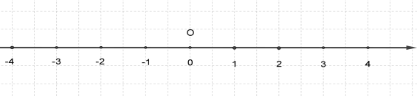
Այն ուղիղը, որի վրա նշված է О(0) հաշվարկման սկզբնակետը, դրական ուղղությունը և միավոր հատվածը, կոչվում է կոորդինատային ուղիղ:
О(0) կետը հաշվարկման սկզբնակետն է: Նրանից աջ նշում են դրական թվերը, իսկ ձախ՝ բացասական թվերը: Սլաքը ցույց է տալիս դրական հաշվարկման ուղղությունը:
Սլաքի մոտ տեղադրում են x,y,z կամ այլ լատիներեն տառ: Դա կոորդինատային ուղղի անվանումն է:

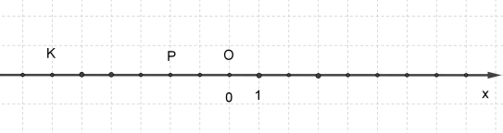

Կոորդինատային առանցքի վրա կարևոր է կետերի դասավորությունը:
Արտասանում են այսպես. «P կետը ընկած է О կետից ձախ», «P կետը ընկած է K կետից աջ»:
Կետի դիրքը կոորդինատային ուղղի վրա որոշող թիվը կոչվում է կետի կոորդինատ:

Դասարանական աշխատանք

1․ Կոորդինատային ուղղի վրա −2 թիվը գտնվում է −37 թվից
ա) աջ
բ) ձախ

2. Գրիր F կետի կոորդինատը
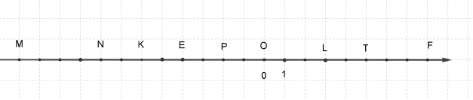
/Պատ․՝ 1

3․ Համաձայն ես արդյո՞ք հետևյալ պնդման հետ՝ կոորդինատային ուղղի վրա 27 կետը գտնվում է ավելի ձախ, քան 55 կետը:

ա) ոչ
բ) այո

4. Հետևյալ թվերից ո՞րն է կոորդինատային ուղղի վրա ամենաձախ գտնվող կետի կոորդինատը:

ա) −1/75
բ) 75
գ) −34
դ) 24
ե) −11
զ) 33
է) 0

5. Նշիր O(0) կետի նկատմամբ A(−28) կետին համաչափ կետի կոորդինատը:
Պատասխան՝ 28

6. Կոորդինատային ուղղի վրա նշիր B(−4) և K(6) կետերը: Գտիր միավոր հատվածներով հաշված հեռավորությունը B և K կետերի միջև: 10

7․ Ո՞ր կետն է գտնվում զրոյից ավելի հեռու՝ A(−3), թե B(2):
ա) B
բ) A

8․ Գծիր կոորդինատային ուղիղ և նրա վրա նշիր -7, -5, -2, 0, +1, +4, +8, +10 թվերին համապատասխանող կետերը։

9․ Ամբողջ թվերի շարքում ո՞ր երկու թվերի հարևանությամբ են գտնվում հետևյալ թվերը․
ա) 8, 9,10
բ) -1,0,1
գ) 0,1,2
դ) -3,-2,-1
ե) - 201,-200,-199
զ) 353,-352,351
է) -8,-7,-6
ը) - 101,-100,-99

10. Ո՞րն է ամենամեծ բացասական ամբողջ թիվը։
Պատ․՝ 0
Թվի բացարձակ արժեք (մոդուլ)
Տրված կետի հեռավորությունը կոորդինատների О(0) սկզբնակետից կոչվում է թվի (կետի կոորդինատի) բացարձակ արժեք կամ մոդուլ:
Ներքևի նկարի M(−4) և N(4) կետերի հեռավորությունները սկզբնակետից հավասար են իրար և հավասար են 4 միավոր հատվածների:

Սա նշանակում է, որ 4-ը միաժամանակ −4 և 4 թվերի մոդուլն է:

|−4|=4 |4|=4

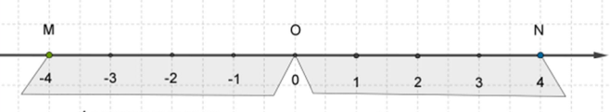
Հակադիր թվերի մոդուլները հավասար են՝ |−t|=t
0 թվի մոդուլը հավասար է 0-ի՝ |0|=0
Թվի մոդուլը չի կարող լինել բացասական թիվ:
Դրական թվի և զրոյի մոդուլը հավասար է նույն թվին, իսկ բացասական թվի մոդուլը հավասար է թվի հակադիր թվին:
|−16|=16 |821|=821 |−7|=7

|−3005|=3005 |271|=271 |10004|=10004

11․ Որոշիր տրված կետի հեռավորությունը զրոյից:
1) −351 թվի հեռավորությունը զրոյից հավասար է ____
2) 142 թվի հեռավորությունը զրոյից հավասար է ____

12. Եթե y=−331, ապա |y|= -331

13. Գտիր −176 թվի մոդուլը
|-176|= 176

14. Լուծիր հավասարումը:
|x|=79
Պատասխան՝ x1=79 x2= 79

15. Գրիր հետևյալ թվերի բացարձակ արժեքները (մոդուլները)․
-10 = 10, +1=-1, -3=3, +12=-12, +18=-18, 0=0, -19=19, -100=100

Լրացուցիչ առաջադրանք

1․ Հաշվիր․
ա) |-6| + |4| =10
բ) |21| - |6| = 15
գ) |-3| - |-1| = 2
դ) |-50| + |-4| = 54
ե) |44| : |-4| = 48
զ) |15| • |-12| = 180

2. Երկու թվերից ընտրիր այն թիվը, որի բացարձակ արժեքը (մոդուլը) ավելի մեծ է․
ա) -7 < 11
բ) -6 < -5
գ) -31 > -50
դ) 9 > 8
ե) 0 > -3
զ) 17 > 0

3. Աստղանիշի փոխարեն գրիր այնպիսի ամբողջ թիվ, որ ստացվի ճիշտ անհավասարություն․
ա) 0 < > < 3
բ) -4 < > < 0
գ) -14 < < < -3
դ) -28 < < <-22

4. Համեմատիր թվերը․
ա) -8 < 7
բ) -9 > -11
գ) 3 > -13
դ) -7 > -17
ե) 0 > -4
զ) 1 < -57

5. Գծիր կոորդինատային ուղիղ և նրա վրա նշիր -8, -7, -4, -1, 0, +2, +5, +7, +10 թվերին համապատասխանող կետերը։

6․ Գրիր հետևյալ թվերի հակադիր թվերը․
ա) 3 — -3
բ) -51 — 51
գ) 10 — -10
դ) -1/5 — 1/5
ե) -75— 75
զ) 8/75 — -8/75
7․ Գրիր հետևյալ թվերի բացարձակ արժեքները (մոդուլները)․
-1 =1, +5=-5, -4=4, +23=-23, -17=17, 0=0, -39=39, +10=-10

